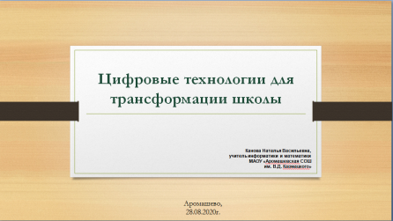
Цифровые технологии для трансформации школы

В рамках формирования национального проекта «Цифровая школа», проводится трансформация образовательного процесса на основе цифровизации.

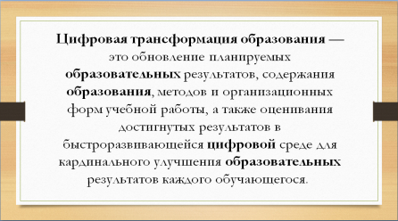
Передо мной, как и многими педагогами, стоит задача, как же мотивировать ребёнка на обучение, если любую информацию он может получить, используя ресурсы сети Интернет.
Задача школы – создание такой образовательной среды, в которой ребёнку будет интересно, Т.Е. провести Цифровую трансформацию образования для кардинального улучшения образовательных результатов каждого обучающегося

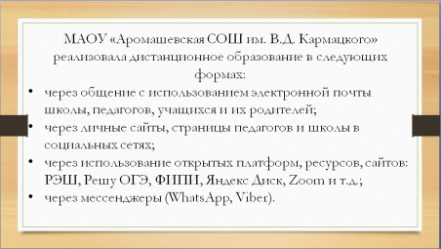
Может ли измениться организация образовательного процесса в школе? Уже сейчас есть способы и форматы, которыми учитель может пользоваться. Смешанное обучение - чередование живого общения и использование цифровой информации - активно используем в образовательном процессе.
Учатся сегодня разными способами – Онлайн-курсы, электронные учебники, образовательные платформы, дистанционное обучение, конференции-онлайн и т.д.
Переход на обучение с помощью дистанционных технологий изменил картину образовательного процесса и в нашей школе: ……посмотрели слайд
Ознакомлю с рядом образовательных платформ и ресурсов, которые были использованы мной в период дистанционного обучения.

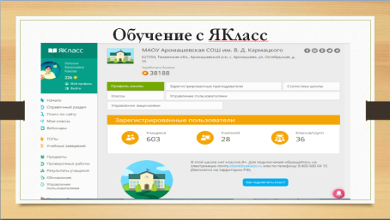
Сервис Якласс использую на различных этапах проведения урока с декабря 2019 года (проверка знаний по пройденному материалу, изучение нового материала, проверочные и контрольные работы, выдача домашнего задания).
После представления результатов своей работы на методическом совете и с выходом на дистанционное обучение, к сервису присоединились 28 педагогов школы.

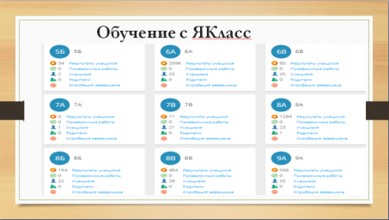
Сейчас зарегистрированы обучающиеся с 5 по11 классы школы, отдельно добавлены группы ребят из этих классов с ограниченными возможностями здоровья, часть классов начальной школы.

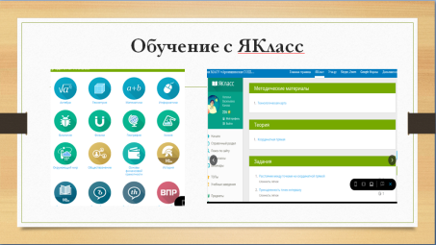
МИНУСЫ: функция "Проверочные работы" (Создайте домашнюю работу на портале ЯКласс) доступна только с платной Подпиской Я+, которая позволяет создавать свои задания, предметы, олимпиады и делиться ими с коллегами, а учащимся видеть ход правильного решения при допущенных ошибках.
Без подключения подписки Я+, учителю и ученику доступны - теория, практические задания и тесты без подсказки правильного хода решения, можно отследить статистику по выполненным заданиям.
В настоящее время руководство платформы, увидев активность нашей школы, предоставила до 15 сентября подписку Я+(бесплатно)!

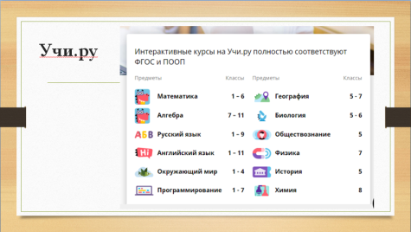
Платформу Учи.ру– использую на уроках математики и для участия в олимпиадах, проводимых на платформе.
Преимущества платформы
- Повышение образовательных результатов
- Доступность для детей с особыми образовательными потребностями
- Статистика в реальном времени
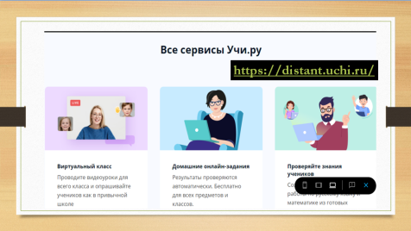
На платформе ресурса Дистант УЧИ.РУ: https://distant.uchi.ru/использовала материал вебинаров "Подготовка к ОГЭ: математика", как на уроках повторения, так и при подготовке к экзамену 9-тиклассников. Отправляла ссылки на предстоящий вебинар, а затем записи вебинаров выкладывала на своей странице в ВКонтакте.

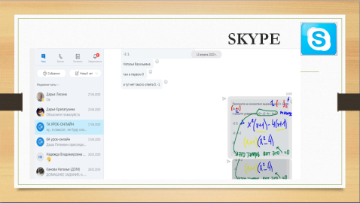
Скайпом наша школа пользуется уже не первый год, используем для проведения в дистанционной форме заседаний школьных методических объединений (ШМО).
На дистанционном обучении я им воспользовалась.

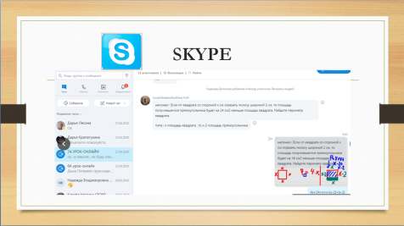
С какими трудностями я столкнулась:
Первое время у меня возникали проблемы с изображением и звуком.
Показывать на камеру лист, заполненный от руки, неудобно, к тому же его плохо видно ученику. Проверить выполненные задания через экран тоже оказалось весьма затруднительным.
Готовила для ученика материал (таблицы, схемы, тексты, упражнения), который перед началом занятия высылала ему в ЛС в соц.сети ВКонтакте, чтобы во время занятия у ребенка перед глазами был материал, который я ему объясняю.
Выполняя мои письменные задания, ребенок также пересылал их мне в ЛС в виде фото, но качество данных фотографии очень плохое.
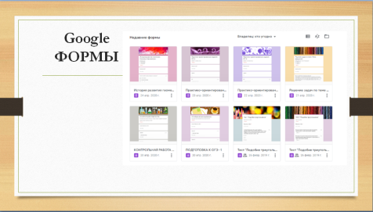
Следующий сервис, который я использовала это Google Формы, в них создаю тесты, опросы с различными вариантами ответов, добавлением видео и рисунков…
Доступны как на компьютере, так и на мобильных устройствах.
Статистика ответов формируется в таблицу Google на диске в облаке.

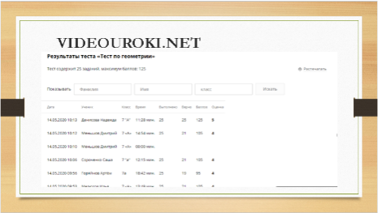
Сервисом "Онлайн-тесты" на сайте https://videouroki.net/tests пользовалась впервые, хотя материалы сайта использую регулярно.
Очень удобно – огромный выбор готовых тестов, можно создать свой, отправить ссылку ученику – он пройдя по ссылке вводит свою фамилию и класс, результаты сохраняются в моем личном кабинете.

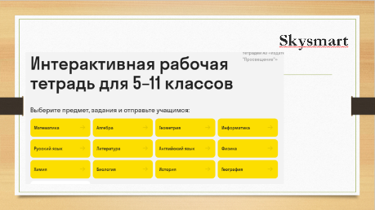
Сервис интерактивная тетрадь! Для 5-11 классов. Разработана, как рабочая тетрадь с заданиями по основным школьным предметам.

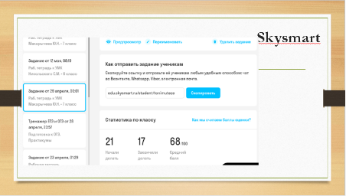
Отправить задание можно любым способом – ВК, почта, вайбер и т.д. скопировав ссылку.
К сожалению не все УМК в ней присутствуют, используются материалы издательства «Просвещение».

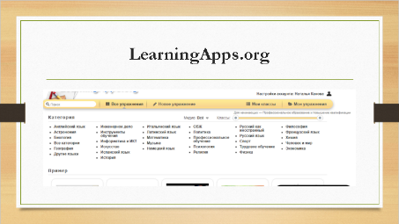
На сервисе LearningApps.org (лернингэпс точка орг) использую интерактивные упражнения для проверки знаний, закрепления.
Данные упражнения создаются онлайн, можно использовать готовые из общедоступного каталога.

.
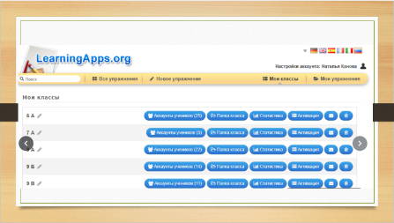
Использовала функцию создания виртуального класса - зарегистрировала своих учеников, взаимодействовала с ними в онлайн-режиме

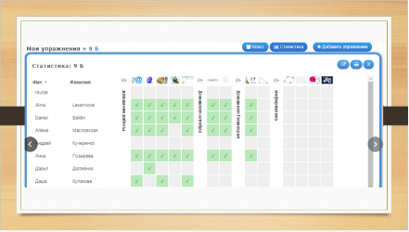
Просматривается статистика по каждому классу.

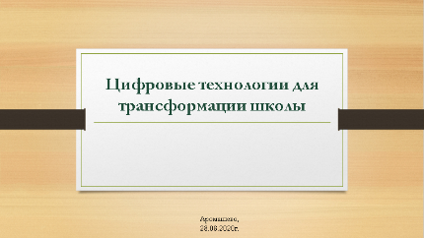
Технология всегда должна приносить пользу педагогике.
Цифровизация школы приведет к изменению форм проведения учебных занятий, а учитель получит возможность создания собственного образовательного контента и формирования личного профессионального профиля.
Учитель превратится в наставника для учеников, направляющего и ориентирующего их в рамках цифрового образовательного пространства
Е!

